CF109
Honda CB 1000 R Neo Sport Café

Kit pro levou stranu |  |  |  |  | Kit pro pravou stranu
ID | Popis | Kat.č. | ks |  | ID | Popis | Kat.č. | ks
1 | Hliníková vložka protektoru | X122 | 1 |  | 1 | Hliníková vložka protektoru | X122 | 1
2 | Šroub M12x125x1.25 | 952 | 1 |  | 2 | Šroub M12x125x1.25 | 952 | 1
3 | Protektor | PVPKN-0/16 | 1 |  | 3 | Protektor | PVPKN-0/16 | 1
4 | Podložka M10 plochá | 804 | 1 |  | 4 | Podložka M10 plochá | 804 | 1
5 | Matice M10 samojistná | 810 | 1 |  | 5 | Matice M10 samojistná | 810 | 1
6 | Plastová krytka M12 | X60 | 1 |  | 6 | Plastová krytka M12 | X60 | 1
7 | Samolepka RDmoto |  | 1 |  | 7 | Samolepka RDmoto |  | 1
8 | Krytka na matici M10 | X35 | 1 |  | 8 | Krytka na matici M10 | X35 | 1
 |  |  |  |  | 9 | Tyčka 400x10x30x30 |  | 1

Doporučujeme použít středně silné lepidlo na závity.

Instrukce (pro pravou i levou stranu stejné):

- Demontujte původní šroub z horní části rámu.
- Připravte si protektor a šroub.
- Horní část padacího rámu (ID1) připevněte šroubem M12 (ID2), ale nedotahujte.
- V zadní části prostrčte tyčku (ID8), na ní nasaďte padací rám, podložku (ID4) a našroubujte Matici M10 (ID5).
- Na levou stranu, použijte stejný způsob.
- Na konec dotáhněte všechny šrouby a nasaďte krytky (ID6).
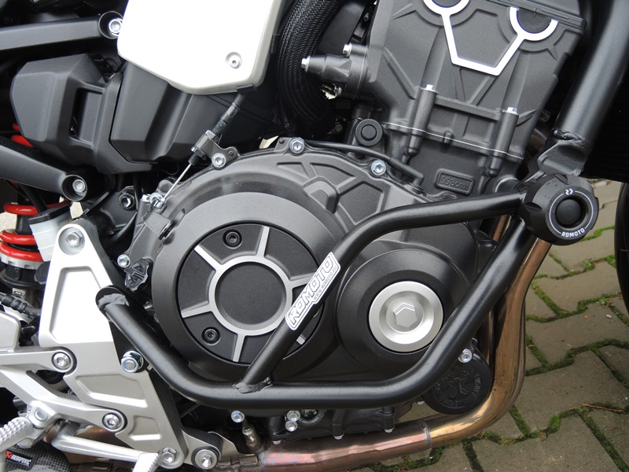

ID2 + ID3 + ID6

9
13,11,12
10
ID9 + ID4 + ID5 + ID8
Origin.bolt
Original bolt. Rear place.

